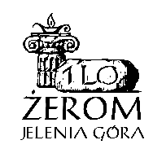**Rezygnacja z zajęć „ edukacja zdrowotna”**

Oświadczam, że mój syn/ moja córka ……………………………………………………...

Imię i nazwisko ucznia

uczeń/ uczennica klasy …………... nie będzie uczestniczył/uczestniczyła

w roku szkolnym 2025/2026 w zajęciach „edukacja zdrowotna”

…………………………………………….

Podpis rodzica/ rodziców